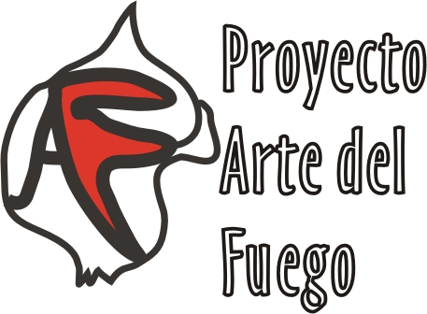



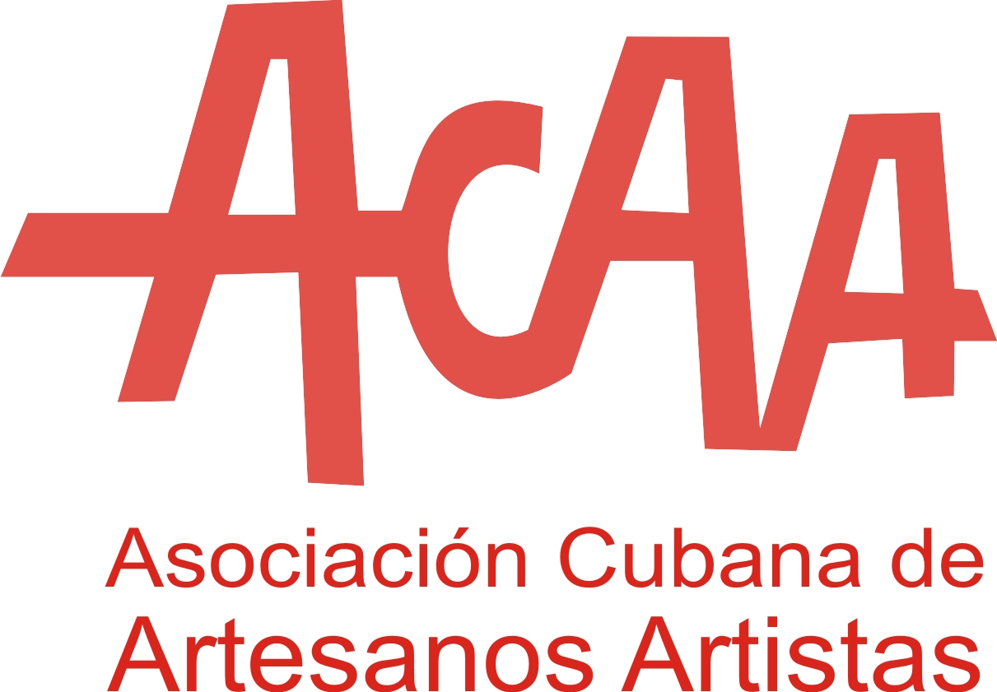

PROYECTO “ARTE DEL FUEGO”, ciudad de MATANZAS.

Formato de Aplicación:
El Comité Organizador del Proyecto, convoca a la II Bienal “Arte del Fuego “próximo a celebrarse en la Ciudad de Matanzas, en el mes de noviembre del presente año, a fin de garantizar su participación, deberá enviar una imagen digital por cada obra a participar, en total de tres; a los siguientes correos electrónicos: acaa@atenas.cult.cu cpap@atenas.cult.cu ojitocary@yahoo.es

Detalles de la Aplicación:
el último plazo será el 30 de Septiembre del 2010.
Nombre apellidos:
Fecha de nacimiento:
Dirección:
Teléfono:
E-mail, Pagina Web:
Resumen del Currículum

Fecha:

